Tasnádi Emese
Lénylak
Rajzolták a Kristóf testvérek

Mondták, a város szélén, már a táblán is túl, ahova a kurtafarkú malac, valójában sosem járt el túrni, na, szóval ott van egy ház. Nem egy különös ház, olyan, mint mindegyik másik: sárga falai vannak, ablakai és ajtaja, meg piros cserépből teteje. Az udvarán fű nő, egy-két virág és még egy diófa is terpeszkedik ajtaja előtt. Oldalára nagy betűkkel ki van írva:

lénylak

Ebből aztán mindenki tudja, hogy itt lények laknak. Csak azt nem tudják, milyenek. Van, aki azt mondja, legendások, van, aki azt, csúnyák, mások, hogy szépek, varázslatosak. Egy biztos: teremtmények a javából. Képzeletünk teremtményei. Sokáig ez is volt kiírva a házra:

TEREMTMÉNY LÉTESÍTMÉNY

kérjük, hogy a névvel ellátott teremtményeket
minden nap 10-12 óra között adják le
a bejárat mellett elhelyezett tárolóedényben

Sok száz nevezett teremtmény érkezett naponta, a gyerekek (és némely gyereklelkű, meg a hosszúra nyúlt délutáni tanácskozáson unatkozó felnőtt) ontották magukból a szebbnél szebb lényeket. Jött ide Unikoca, a malac alakú unikornis, akit csúfsága miatt kiűztek a mesevilágból, és egy jóravaló kisfiú segítségével került a sárga házba.

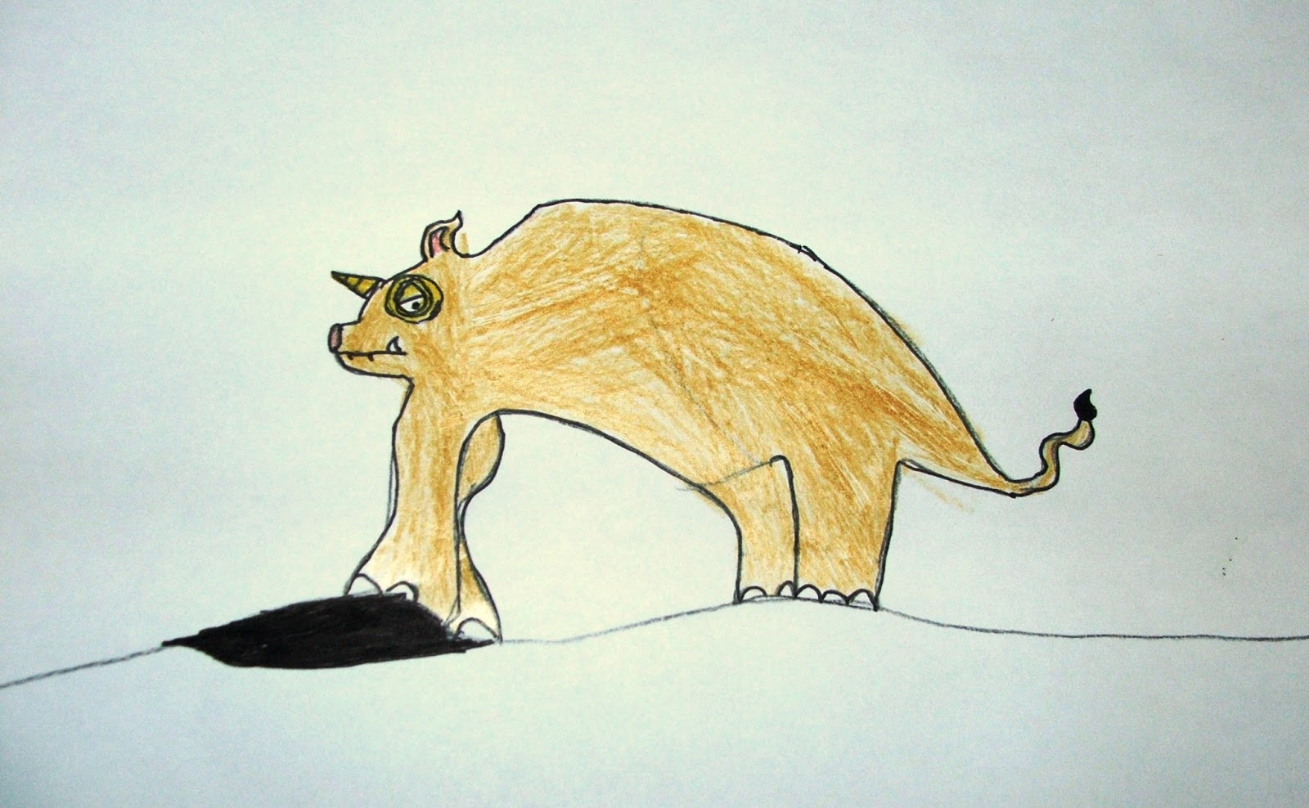
Kristóf Bulcsú Szilárd: Unikoca

Nem sokkal utána érkezett egy fura, sárgaszemű, lila és bíbor lábú, tarajos, hosszúfarkú, hosszú csőrű madár. Nem tudta megmondani, hogy hívják, ezért az egyszerűség kedvéért elnevezték Nagyszeműnek.

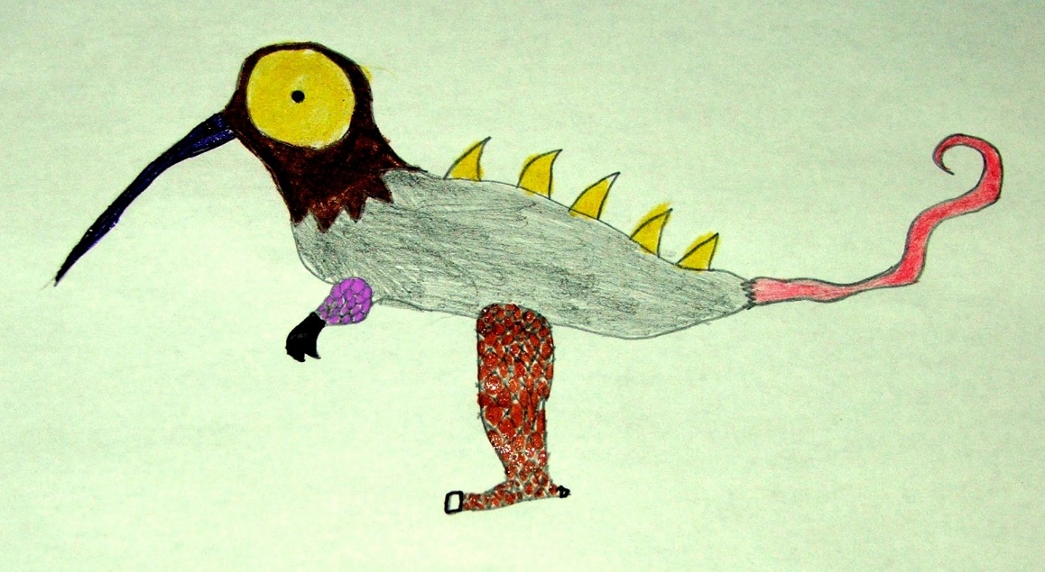
Kristóf Bulcsú Szilárd: Nagyszemű

De a legkülönösebb lény Bajusz volt. Egy hideg, esős, novemberi napon dobták be a sárga ház tárolóedényébe. Nem írtak rá semmit, csupán annyit: balyussz. A lények körbeállták, s kérdezgették:
– Te ki vagy? Honnan jöttél? Ki rajzolt? És miért?
– Nem tudom.
– Mit nem tudsz?
– Semmit.
– Na, jó, akkor kezdjük elölről. Ki rajzolt?
– Egy kislány.
– Miért?
– Mert mondták neki.
– Mit mondtak egészen pontosan?
– Hogy foglalja el magát, és ne unatkozzon meg hisztizzen!
– Oké, miután lerajzolt, mit csinált?
– Hisztizett.
– Miért?
– Hogy most mit csináljon, már rajzolt.
– És erre mit mondtak neki?
– Hogy hagyja abba, mert különben!
– Mert különben?
– Nincs különben. Azt nem mondták meg.
– Abbahagyta?
– Nem. Elvitték.
– Hova?
– Nem tudom. Engem ott hagytak.

– És akkor hogy kerültél ide?
– Jött egy kisfiú, felvett a földről, felkiáltott és azt mondta: Jé, egy bajusz! Ő hozott ide.
– Hát akkor, Bajusz, érezd magad jól közöttünk! – mondták a lények, és körbevezették a sárga házon az új teremtményt.

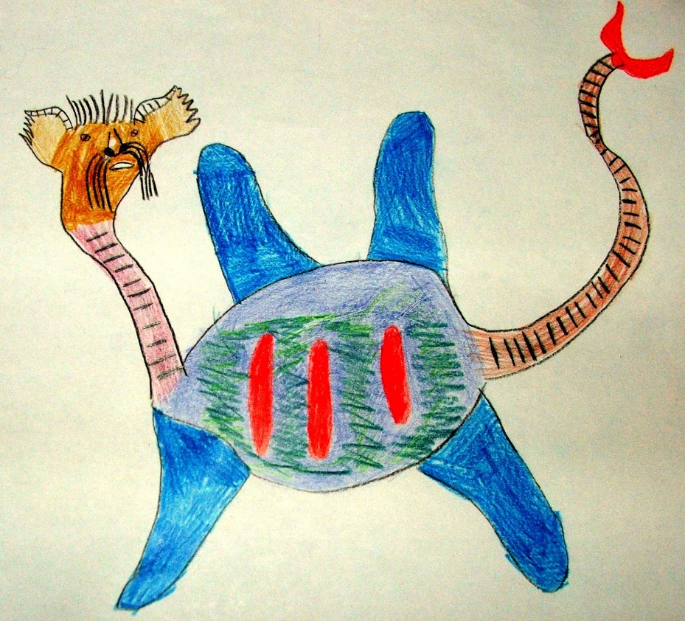
Kristóf Noémi: Bajusz

Na, szóval, ebben a városszéli sárga házban lakott Unikoca, Nagyszemű és Bajusz, és még jó néhányan, akiknek a nevét fel se lehet egy nap alatt sorolni. Ők hárman azonban nagyon jó barátok lettek, egész nap együtt nem csináltak semmit. De éjjel sem tudtak elválni egymástól, így egy ágyban aludtak. Kicsit szűkös volt a hely, mondták is reggelente, hogy „hej, úgy aludtam, mint egy fába szorult féreg!” Napjaik így teltek, teldegéltek, az idő múlt, a „TEREMTMÉNY LÉTESÍTMÉNY” tábla pedig megkopott. Lassan teljesen olvashatatlanná vált, és az emberek, a már felnőtt gyerekek, meg a munkahelyet váltó, egyszervolt gyereklelkű felnőttek elfelejtkeztek a városszéli sárga házról. Jó ideje nem dobtak már be egyetlen teremtményt sem a tárolóedénybe, a régiek meg kezdtek megkopni, kifakulni. Félő volt, hogy előbb-utóbb teljesen láthatatlanná válnak, így további életük lehetetlenné válik.
Egyszer aztán emberek jöttek, a megkopott táblát leverték, a házat kitakarították, a teremtményeket egy ládába zárták és felvitték a padlásra, majd a házat eladták. Egy család költözött ide: apuka, anyuka és három gyerek, meg egy kutya, egy macska, egy fehér egér és egy vadászgörény. Egyik este a vadászgörény eltűnt, az egész család lázasan kereste, végül valakinek eszébe jutott, hogy menjenek fel a padlásra. Géza, így hívták a görényt, valóban a padláson volt, egy nagy láda tetején ült, és kicsit már megsárgult lapokat nézegetett.
– Nahát, ez Unikoca! – kiáltott fel az apuka.
– Ez pedig Bajusz! – kiáltott fel az anyuka.
A gyerekek aggódva nézték szüleiket, de azért nem estek kétségbe, hisz mindig is kicsit különösek voltak. Anya például általában mást mondott, mint amit kellett volna. Valahogy a

szavak mindig átalakultak a fejében, mire a szájához értek. Apával nagyon jókat lehetet játszani és kirándulni, óriás hegyeket és titokzatos barlangokat felfedezni. De azért ez most tényleg nagyon különös volt. Végül apa és anya egymás szavába vágva elmesélték nekik, hogy volt egy ház, a város szélén, egy amolyan egyszerű sárgafalú ház, ablakokkal, ajtóval, piros cseréptetővel és diófával az udvaron. Itt laktak a Teremtmények, mindenki teremtménye, az övék is. De sajnos, már nem tudják, hol van ez a ház.
– De hát ez az a ház! – mondták a gyerekek, és a ládából előhúzták a teremtményeket.

Hát így mondták, hogy ott, a város szélén, már a táblán is túl, ahova a kurtafarkú malac, valójában sosem járt el túrni, na, szóval ott van egy ház. Az oldalára nagy betűkkel ki van írva:
lénylak

A régi teremtmények mellé újak költöztek, csúnyák, szépek, varázslatosak, legendásak.

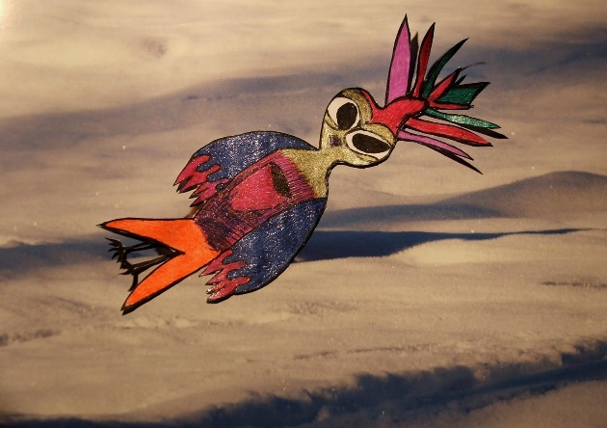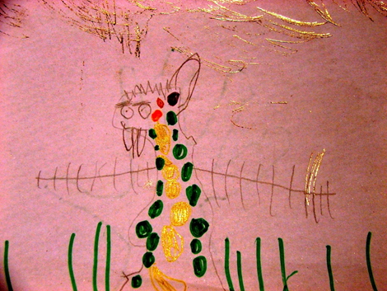
Kristóf Noémi Sára: Halmadár Kristóf Kolos Tas: Rudi

Kristóf Kolos Tas, 4 és fél éves
Kristóf Noémi Sára, 6 és fél éves
Kerekerdő Óvoda, Budapest
Kristóf Bulcsú Szilárd, 8 éves
Pannónia Általános Iskola, Budapest
Felkészítő anyuka: Zádory Claudia

